|  |
| --- |
|  |
| МИНОБРНАУКИ РОССИИ |
| Федеральное государственное бюджетное образовательное учреждение высшего образования  **«МИРЭА – Российский технологический университет»**  **РТУ МИРЭА** |

Институт искусственного интеллекта

Кафедра проблем управления

**ПРАКТИЧЕСКАЯ РАБОТА №3**

по дисциплине **Детали мехатронных модулей роботов и их конструирование**

**Тема практической работы: «**Расчёт планетарного механизма»

|  |  |
| --- | --- |
| **Студенты группы:** КРБО-03-23 | Грачев А. В. **_______________** |
| **Преподаватель:** | Ст. преподаватель Буланов А. А. **_______________** |

|  |  |
| --- | --- |
| Работа представлена к защите: | «___» ___________ 2025 г. |

Москва 2025

# 1. Цель работы

Рассчитать планетарных механизм.

# 2. Задачи работы

1. Произвести кинематический и геометрический расчёт.

2. Проверка условий возможности существования.

2.1. Условие соосности.

2.2. Условие сборки.

2.3. Условие соседства.

3. Произвести выбор модуля.

4. Рассчитать максимальный момент.

# 3. Теоретические сведения

Вариант по моему студенческому билету - 83. Данные, которые даны условием задачи:

* габаритный диаметр D = 180 мм;
* передаточное число планетарного механизма U1H = 6.

# 4. Расчётная часть

Так так передаточное число не превышает 12, то была выбрана схема одноступенчатого планетарного редуктора. Схема редуктора представлена на рисунке 1.

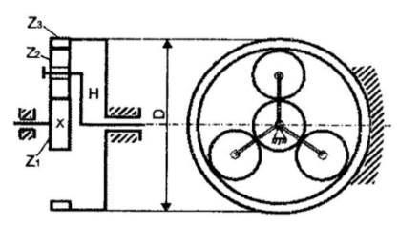

Рисунок 1 - Схема одноступенчатого планетарного редуктора.

Так так передаточное число известно, то можно найти соотношение Z3 и Z1, где Z1 - количество зубьев солнечной шестерни, а Z3 - коронной шестерни. На рисунке 2 представлен вывод формул для расчёта Z3.

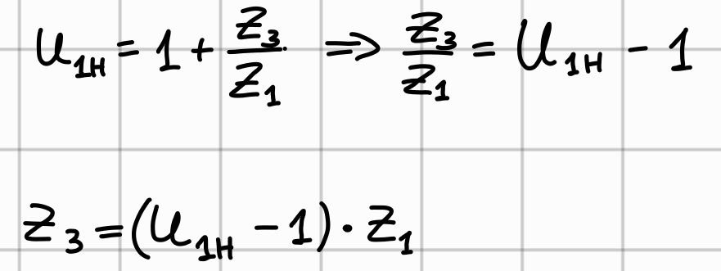

Рисунок 2 - Вывод формул для расчёта z3.

Возьмём Z1 = 20, тогда Z3 = 20 * (6 - 1) = 100.

Исходя из условия соосности было найдено Z2 - количество зубьев сателлита. На рисунке 3 показана формула расчёта Z2.

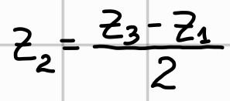

Рисунок 3 - Формула расчёта Z2.

После расчётов получим Z2 = 40.

Исходя из условия соседства, было найдено оптимальное количество сателлитов c=3.

Далее было проверено условие сборки. Его проверка отображена на рисунке 4.

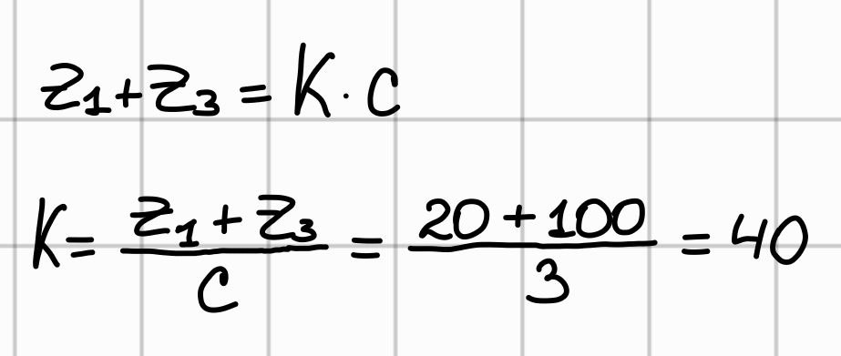

Рисунок 4 - Проверка условия сборки.

Так как K является целым числом, то условие сборки выполняется.

Далее исходя из формулы, изображённой на рисунке 5, был выбран модуль. Вместо Zmax было взято Z3 так так именно на коронной шестерне оказалось больше всего зубьев.

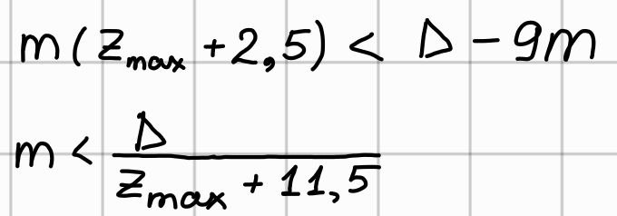

Рисунок 5 - Выбор модуля.

После подстановки значений получим mграничное = 1.6143. Значение модуля m возьмём из стандартного ряда, ближайшее меньшее, чем mграничное.

В итоге получим: m = 1.5 мм.

Далее произведём выбор материала. Возьмём сталь 40X. Для нашего расчёта уместно будет взять твёрдость HB равной 270 ед.

Для расчёта мною были выбраны следующие коэффициенты:

* SF = 1.8;
* KFC = 1.

Формула для расчёта допускаемого напряжения изгиба представлена на рисунке 6.

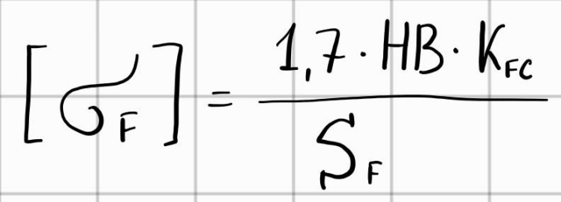

Рисунок 6 - Формула для расчёта допускаемого напряжения изгиба.

После расчёта получим [σF] = 255 ПМа.

Далее был произведён максимального крутящего момента. Для расчёта мною были выбраны следующие коэффициенты:

* KF = 1.2;
* YF = 4.12 (значение выбрано исходя из таблицы 7 методических указаний).;
* b = 10 мм.

Формулы для расчёта представлены на рисунке 7.

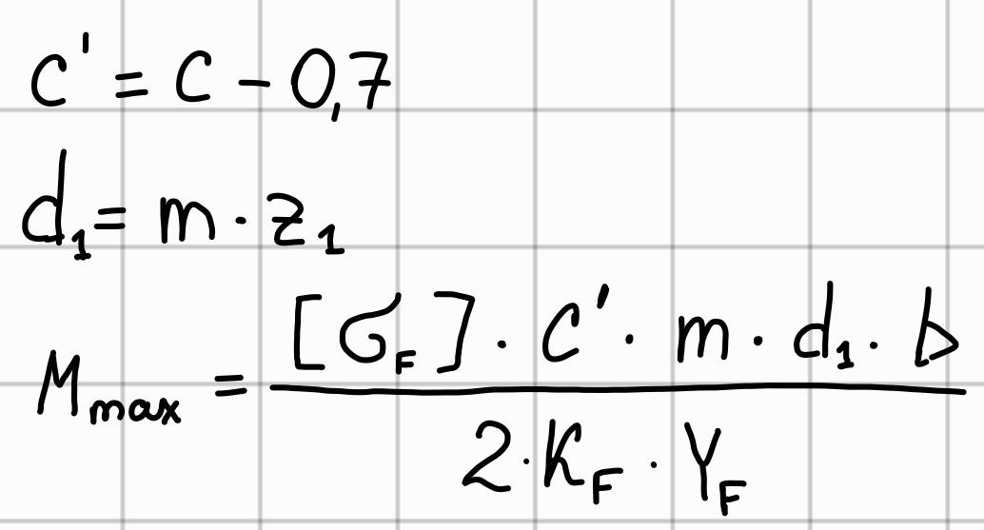

Рисуунок 7 - Формулы для расчёта максимального крутящего момента.

Результаты расчётов представлены в таблице 1.

|  |  |
| --- | --- |
| c’ | 2.3 |
| d1 | 30 мм |
| Mmax | 26.691 Н * М |

Таблица 1 - Результаты расчётов максимального момента.

# 5. Выводы по работе

В ходе работы были успешно произведены:

* кинематический и геометрический расчёт6
* проверка условий возможности существования. В том числе:
  + условие соосности;
  + условие сборки;
  + условие соседства;
* произведён выбор модуля;
* рассчитан максимальный момент.

**ПРИЛОЖЕНИЕ А**

Код программы для автоматизации расчётов для GNU Octave.

ear all

% Определяется вариантом

D = 180 % мм

U_1H = 6

% Кинематический расчёт

z = [0, 0, 0];

z1_min = 20

disp('Определяем z_1')

z(1) = z1_min

disp('Определяем z_3 исходя из передаточного числа')

z(3) = (U_1H - 1) * z(1)

disp('Определяем z_2 по условию соостности')

z(2) = (z(3) - z(1)) / 2

% Проверка условия соседства

c_min = (asin((z(2) + 2) / (z(1) + z(2))) / pi) ^(-1)

c_chosen = floor(c_min) - 1

% Проверка условия сборки

K = (z(1) + z(3)) /c_chosen

% Выбор модуля и проверка прочности

m_min = D / (max(z) + 11.5)

% m выбирается из ряда: [1, 1.25, 1.5, 2, 2.5, 3, 4, 5]

m_chosen = 1.5

% Расчёт допускаемого напряжение изгиба

material = '40X'

HB = 270

K_FC = 1

S_F = 1.8

sigma_max_F = (1.7 * HB * K_FC ) / S_F

% Расчёт максимальной нагрузки

K_F = 1.2

Y_F = 4.12

c_norm = c_chosen - 0.7

b = 10 % мм (выбрано из условия задачи)

d_1 = m_chosen * z(1)

M_max_in = (sigma_max_F * c_norm * m_chosen * d_1 * b) / ( 2 * K_F * Y_F ) / 10^3 % Н * М